哈尔滨工业大学计算机科学与技术学院
实验报告

课程名称： 机器学习
课程类型：选修
实验题目： 实现k-means聚类方法和混合高斯模型

学号：1170611015
姓名： 孙庆瑞

- 实验目的

实现一个k-means算法和混合高斯模型，并且用EM算法估计模型中的参数。

二、实验要求及实验环境
实验要求：
目标：实现一个k-means算法和混合高斯模型，并且用EM算法估计模型中的参数。

测试：
用高斯分布产生k个高斯分布的数据（不同均值和方差）（其中参数自己设定）。
（1）用k-means聚类，测试效果；
（2）用混合高斯模型和你实现的EM算法估计参数，看看每次迭代后似然值变化情况，考察EM算法是否可以获得正确的结果（与你设定的结果比较）。

应用：可以UCI上找一个简单问题数据，用你实现的GMM进行聚类。

实验环境：
Windows10
Python3.7
Pycharm2019.2.2
三、设计思想（本程序中的用到的主要算法及数据结构）
1．算法原理
K-means算法原理
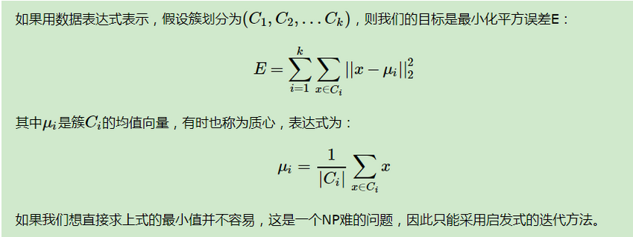

K-means算法是最常用的一种聚类算法。算法的输入为一个样本集（或者称为点集），通过该算法可以将样本进行聚类，具有相似特征的样本聚为一类。

针对每个点，计算这个点距离所有中心点最近的那个中心点，然后将这个点归为这个中心点代表的簇。一次迭代结束之后，针对每个簇类，重新计算中心点，然后针对每个点，重新寻找距离自己最近的中心点。如此循环，直到前后两次迭代的簇类没有变化。

GMM算法原理：

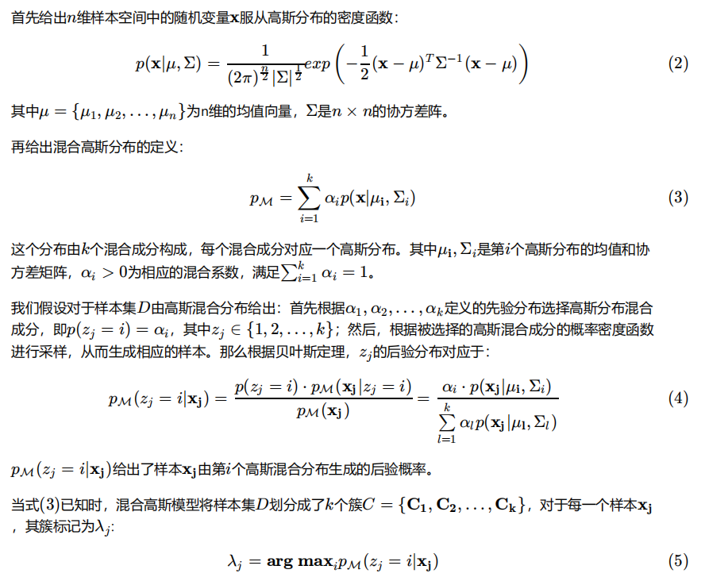

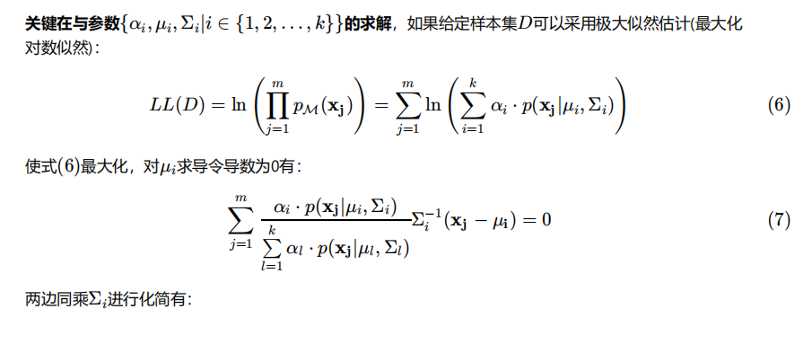

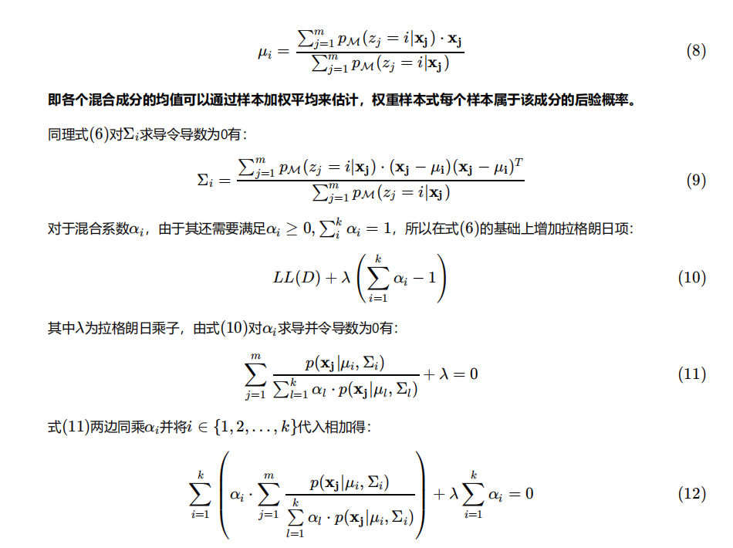
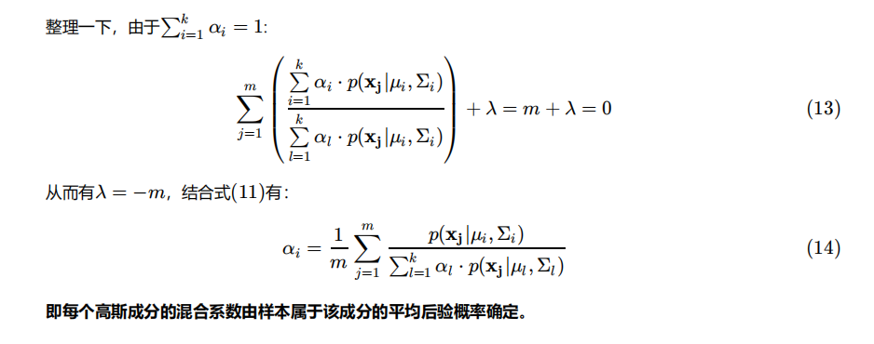

- 算法的实现
- means算法实现：
1、首先确定一个k值，即我们希望将数据集经过聚类得到k个集合。
2、从数据集中随机选择k个数据点作为质心。
3、对数据集中每一个点，计算其与每一个质心的距离（如欧式距离），离哪个质心近，就划分到那个质心所属的集合。
4、把所有数据归好集合后，一共有k个集合。然后重新计算每个集合的质心。
5、如果新计算出来的质心和原来的质心之间的距离小于某一个设置的阈值（表示重新计算的质心的位置变化不大，趋于稳定，或者说收敛），我们可以认为聚类已经达到期望的结果，算法终止。
6、如果新质心和原质心距离变化很大，需要迭代3~5步骤。

GMM算法实现：
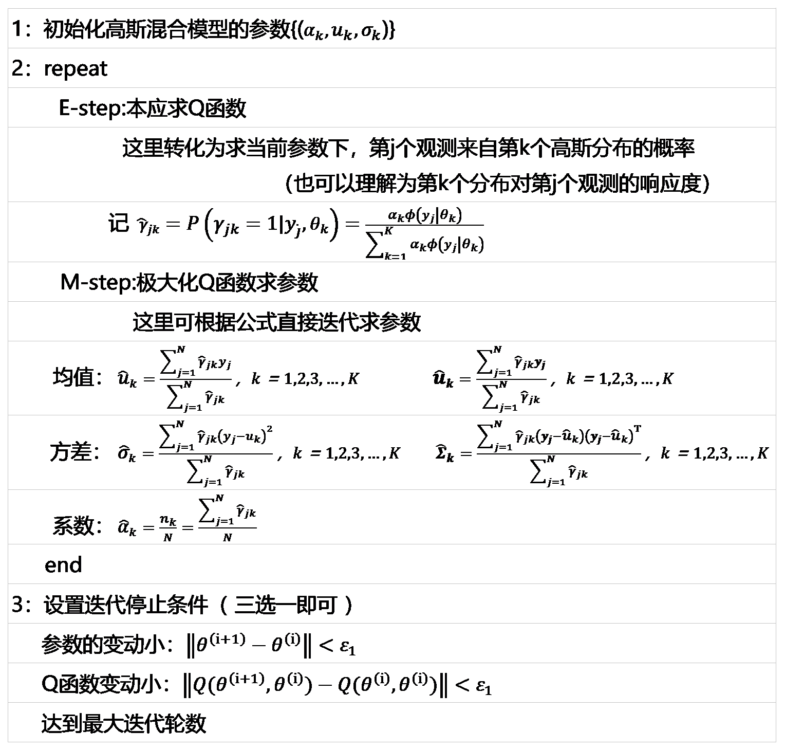

- 实验结果与分析
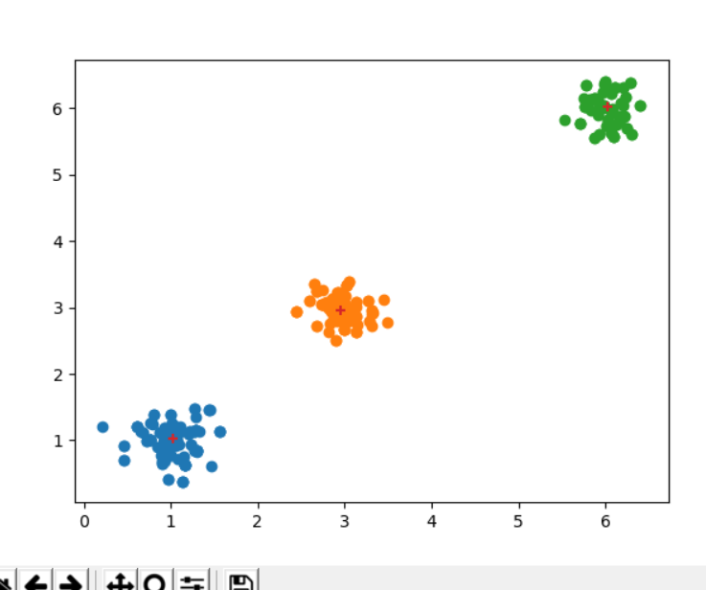

这种数据分布的情况下，如果初始点选择三个分布的中心值附近，就能得到比较好的聚类效果，如图
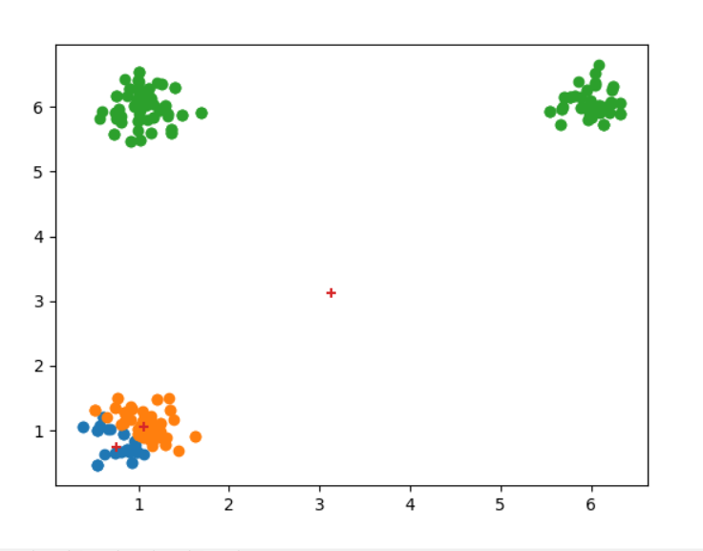
在这种数据分布下，如果初始点选的不好，就会发现会陷入一种局部最优。

K-means算法迭代结果，将这个样本集分成了三类
在后续的实验中发现，k-means算法性能的好坏和初始值的选取有很大的关系，否则很容易出现以下两种情况
1：容易陷入局部最优值
2初始均值偏离样本过大，导致没有一个点被划分进去

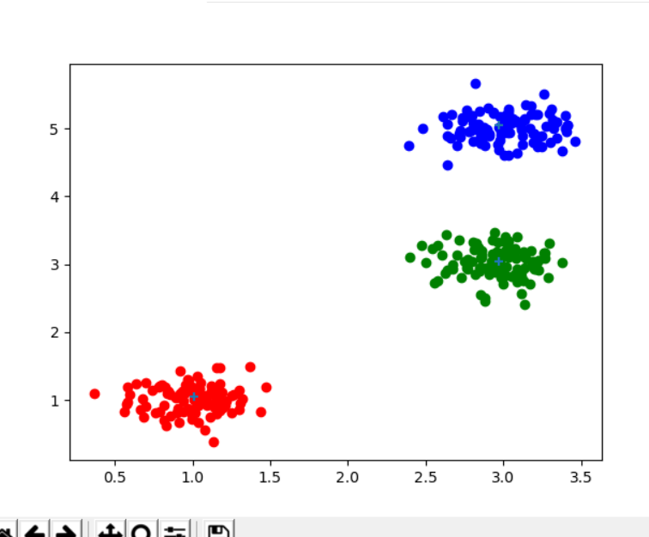
这次运行选择初始点是(1.2,1,1) (2.8,3.2) (3,4.9)均在数据值附近，可以看出学习效果特别好。
初始数据集是三个高斯分布，这是经过聚类的学习结果，‘+’所在的地方是学习后得到的三个高斯模型的均值地方。

下面的序列是学习过程中似然值变化情况，可以看出似然值一直在变大，最后稳定在一个稳定值。

likelyvalue
-467.55256720893334
likelyvalue
-266.1310526938835
likelyvalue
-148.99015292442954
likelyvalue
-140.6465368010013
likelyvalue
-140.2938416008535
likelyvalue
-140.00227655477627
likelyvalue
-139.75397022387622
likelyvalue
-139.53335089960086
likelyvalue
-139.32866280227074
likelyvalue
-139.13268410669576
likelyvalue
-138.94146776771373
likelyvalue
-138.75305213200244
likelyvalue
-138.56650025196356
likelyvaluei
-138.38135163227514
likelyvalue
-138.19736005272742
迭代过程中似然值的变化，可以看出似然值在不断增大并且最后趋于一定的稳定值
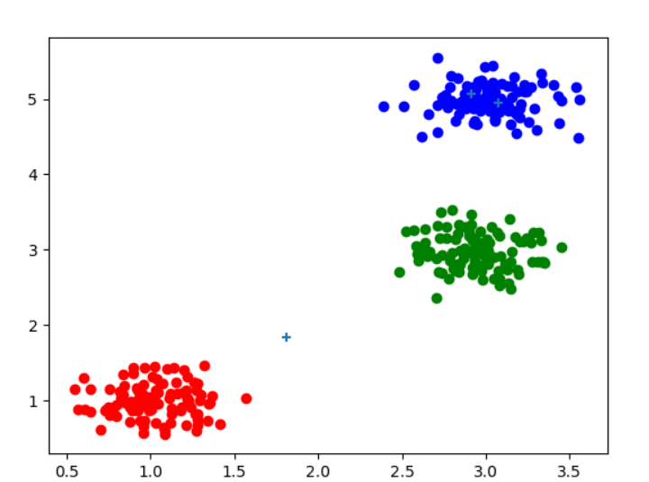
这次初始点选择是(8，7) (4,4) (9,9)故意用的很乱，可以看出陷入了一种局部最优
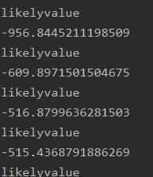
观察似然值发现一直上升并稳定，说明确实陷入局部最优

UCI数据集EM算法学习结果

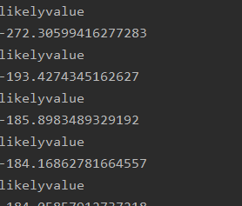
对于UCI鸢尾花数据集
EM算法似然值，可以看出一直在变大，最后稳定在-184，算法在正确的运行

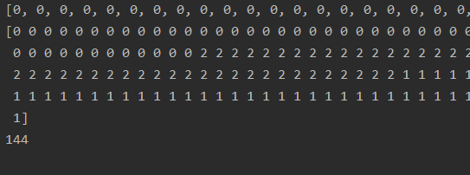
对于UCI iris.data

149个数据中，144个分类和原标记相同说明EM算法有较好的效果

- 结论
- means算法的效果和初始点的选择有很大的关系
GMM模型使用EM算法进行迭代，因为数据并不完全，存在隐变量
K-means算法和EM算法都应注意选择迭代起始点，防止陷入局部最优解
k-means算法实际上是假设数据呈球状分布，相比之下GMM模型使用更一般的数据表示
K-means算法相比EM算法更容易陷入局部最优，不仅初始值的选择，原始数据的分布都是造成陷入局部最优的重要因素
K-means算法运行速度较快，每次对数据求隐变量时只要求欧式距离即可

- 参考文献
《机器学习》
UCI iris.data
https://blog.csdn.net/qq_29737811/article/details/78835682

- 附录：源代码（带注释）
在发送的压缩包里
datagenerator.py是生成符合高斯分布的数据的部分
k_means.py是实现k_means算法的部分
EM.py是实现GMM模型与EM算法的部分

